# LAB-04. Установка ОС ALTLinux

Будьте внимательны при использовании автоматических профилей разбиения дисков. Соответствующие изменения на диске происходят сразу же по нажатию кнопки **Далее**.

При установке Альт Рабочая станция, при разбиении диска будут выделены отдельные разделы для подкачки и для корневой файловой системы. Оставшееся место будет отведено под файловую систему содержащую домашние каталоги пользователей **/home**.

Если при применении одного из профилей автоматического разбиения диска доступного места на диске окажется недостаточно, то на монитор будет выведено сообщение об ошибке: **Невозможно создать все разделы, недостаточно места на диске**.

Если данное сообщение появилось после попытки применить профиль **Использовать неразмеченное пространство**, то вы можете полностью очистить место на диске, применив профиль **Удалить все разделы и создать разделы автоматически**.

Если сообщение о недостатке места на диске появляется и при применении профиля **Удалить все разделы и создать разделы автоматически**, то это связано с недостаточным для использования автоматических методов разметки объёмом всего диска. В этом случае вы можете воспользоваться методом ручной разметки: профиль **Подготовить разделы вручную**.

**Предупреждение**

Будьте осторожны при применении профиля **Удалить все разделы и создать разделы автоматически**! В этом случае будут удалены все данные со всех дисков (включая внешние flash-диски) без возможности восстановления. Рекомендуется использовать эту возможность при полной уверенности в том, что диски не содержат никаких ценных данных.

Hfpltk

## ⁠12.3. Ручной профиль разбиения диска

При необходимости освободить часть дискового пространства следует воспользоваться профилем разбиения вручную. Вы сможете удалить некоторые из существующих разделов или содержащиеся в них файловые системы. После этого можно создать необходимые разделы самостоятельно или вернуться к шагу выбора профиля и применить один из автоматических профилей. Выбор этой возможности требует знаний об устройстве диска и технологиях его разметки.

По нажатию **Далее** будет произведена запись новой таблицы разделов на диск и форматирование разделов. Только что созданные на диске программой установки разделы пока не содержат данных и поэтому форматируются без предупреждения. Уже существовавшие, но изменённые разделы, которые будут отформатированы, помечаются специальным значком в колонке **Файловая система** слева от названия. Если вы уверены в том, что подготовка диска завершена, подтвердите переход к следующему шагу нажатием кнопки **Далее**.

Не следует форматировать разделы с теми данными, которые вы хотите сохранить, например, со старыми пользовательскими данными (**/home**) или с другими операционными системами. Отформатировать можно любые разделы, которые вы хотите «очистить» (т.е. удалить все данные).

**Предупреждение**

Не уменьшайте NTFS-раздел с установленной Microsoft Windows Vista/Windows 7 средствами программы установки. В противном случае вы не сможете загрузить Microsoft Windows Vista/Windows 7 после установки Альт Рабочая станция. Для выделения места под установку Альт Рабочая станция воспользуйтесь средствами, предоставляемыми самой Microsoft Windows Vista/Windows 7: **Управление дисками** → **Сжать**.

## ⁠12.4. Дополнительные возможности разбиения диска

Ручной профиль разбиения диска позволяет установить ОС на программный RAID-массив, разместить разделы в томах LVM и использовать шифрование на разделах. Данные возможности требуют от пользователя понимания принципов функционирования указанных технологий.

**⁠12.4.1. Создание программного RAID-массива**

Избыточный массив независимых дисков RAID (redundant array of independent disks) — технология виртуализации данных, которая объединяет несколько НЖМД в логический элемент для избыточности и повышения производительности.

**Примечание**

Обратите внимание, что для создания программного RAID-массива потребуется минимум два жёстких диска.

Программа установки поддерживает создание программных RAID-массивов следующих типов:

* RAID 1;
* RAID 0;
* RAID 4/5/6;
* RAID 10.

Процесс подготовки к установке на RAID условно можно разбить на следующие шаги:

* создание разделов на жёстких дисках;
* создание RAID-массивов на разделах жёсткого диска;
* создание файловых систем на RAID-массиве.

Для настройки параметров нового раздела из состава RAID-массива необходимо выбрать неразмеченный диск в окне профиля разбивки пространства **Подготовить разделы вручную** и нажать кнопку **Создать раздел**.

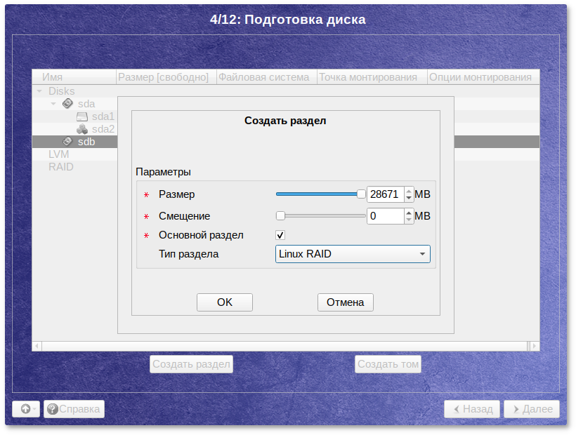

При создании разделов на жёстких дисках для последующего включения их в RAID-массивы следует указать **Тип раздела** для них равным **Linux RAID**.

**Примечание**

При создании разделов следует учесть, что объём результирующего массива может зависеть от размера, включённых в него разделов жёсткого диска. Например, при создании RAID 1, результирующий размер массива будет равен размеру минимального участника.

После создания разделов на дисках можно переходить к организации самих RAID-массивов. Для этого в списке следует выбрать пункт **RAID**, после чего нажать кнопку **Создать RAID**.

Далее мастер предложит выбрать тип массива и указать его участников.

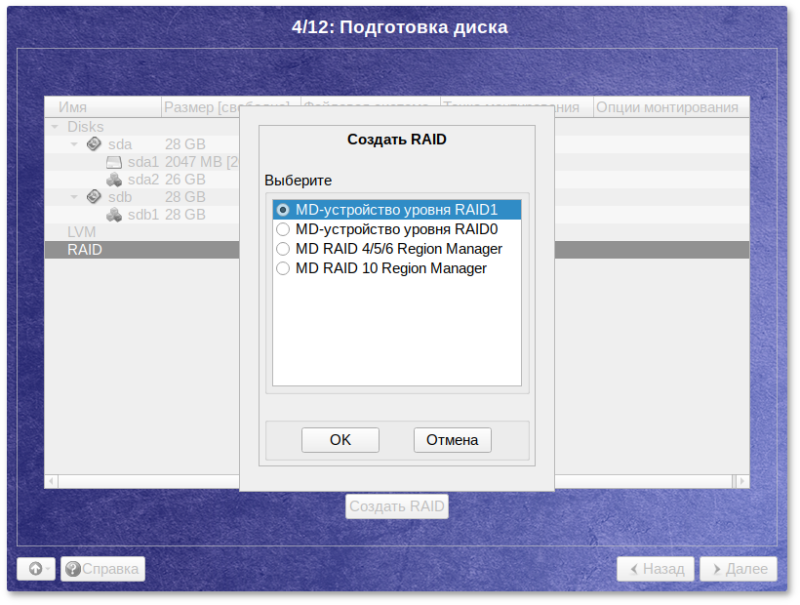

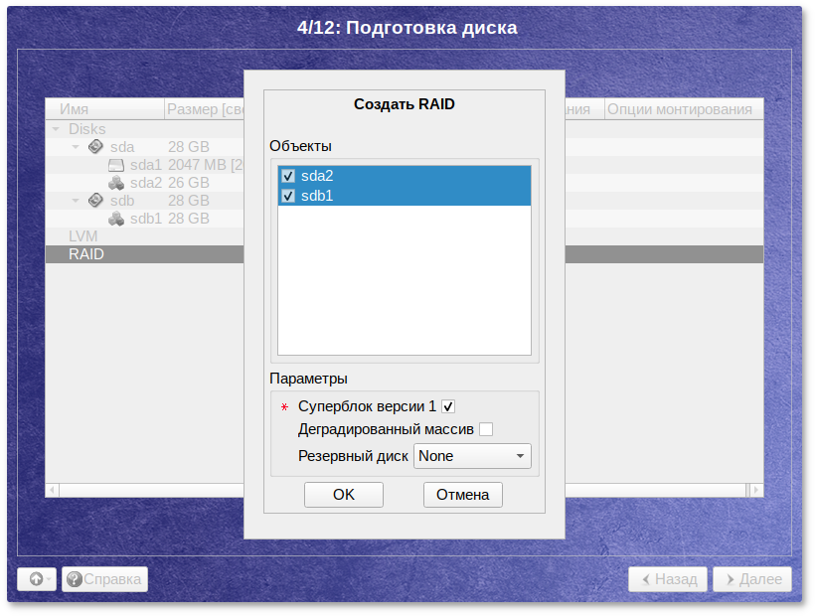

После создания RAID-массивов их можно использовать как обычные разделы на жёстких дисках, то есть, на них можно создавать файловые системы или же, например, включать их в LVM-тома.

**⁠12.4.2. Создание LVM-томов**

Менеджер логических дисков LVM (Logical Volume Manager) — средство гибкого управления дисковым пространством, которое позволяет создавать поверх физических разделов (либо неразбитых дисков) логические тома, которые в самой системе будут видны как обычные блочные устройства с данными (обычные разделы).

Процесс подготовки к установке на LVM условно можно разбить на следующие шаги:

* создание группы томов LVM;
* создание томов LVM;
* создание файловых систем на томах LVM.

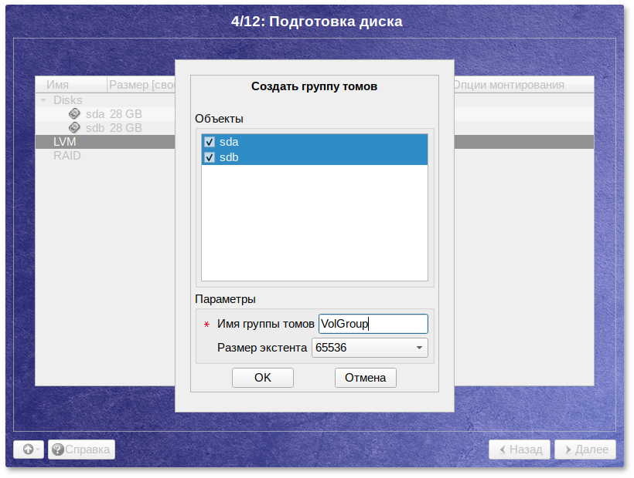

**Важно**

Для создания группы томов LVM может потребоваться предварительно удалить таблицу разделов с жёсткого диска.

Для создания группы томов LVM в списке следует выбрать пункт **LVM**, после чего нажать кнопку **Создать группу томов**.

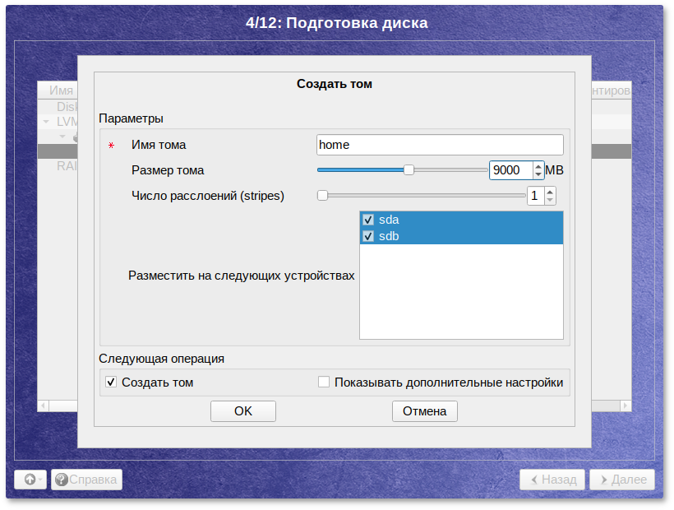

После создания группы томов LVM её можно использовать как обычный жёсткий диск, то есть внутри группы томов можно создавать тома (аналог раздела на физическом жёстком диске) и файловые системы внутри томов.

**⁠12.4.3. Создание шифрованных разделов**

Программа установки позволяет создавать шифрованные разделы.

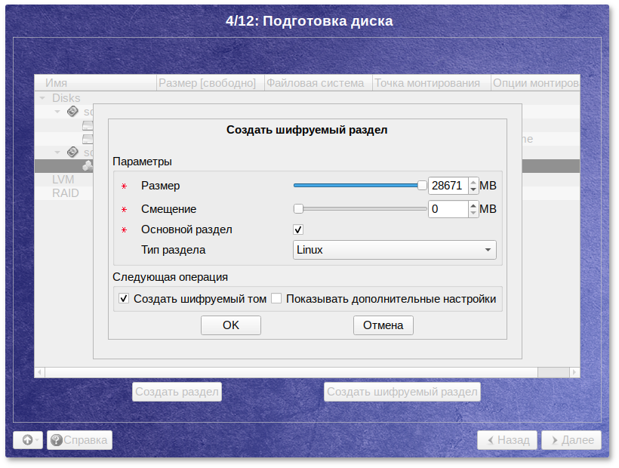

Процесс создания шифрованного раздела ничем не отличается от процесса создания обычного раздела и инициируется нажатием на кнопку **Создать шифруемый раздел**.

После создания шифрованного раздела мастер, как и при создании обычного раздела, предложит создать на нём файловую систему и при необходимости потребует указать точку монтирования.

**Предупреждение**

Установка загрузчика на шифрованный раздел не поддерживается.

Для сохранения всех внесенных настроек и продолжения установки в окне **Подготовка диска** нужно нажать кнопку **Далее**.

## ⁠Глава 13. Установка системы

[13.1. Дополнительные приложения](https://docs.altlinux.org/ru-RU/alt-workstation/9.2/html-single/alt-workstation/index.html#idm45762838717200)[13.2. Установка пакетов](https://docs.altlinux.org/ru-RU/alt-workstation/9.2/html-single/alt-workstation/index.html#idm45762850984624)

На данном этапе происходит распаковка ядра и установка набора программ, необходимых для работы ОС Альт Рабочая станция.

## ⁠13.1. Дополнительные приложения

Программа установки предлагает выбрать дополнительные пакеты программ, которые будут включены в состав ОС Альт Рабочая станция и установлены вместе с ней на диск.

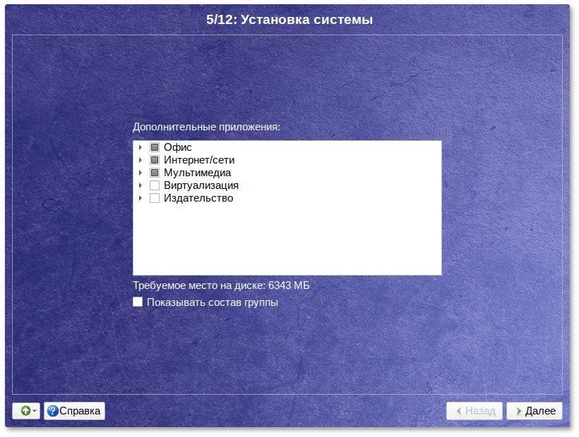

В дистрибутиве Альт Рабочая станция доступно значительное количество программ (до нескольких тысяч), часть из них составляет саму операционную систему, а остальные — это прикладные программы и утилиты.

В Альт Рабочая станция все операции установки и удаления производятся над пакетами — отдельными компонентами системы. Пакет и программа соотносятся неоднозначно: иногда одна программа состоит из нескольких пакетов, иногда один пакет включает несколько программ.

В процессе установки системы обычно не требуется детализированный выбор компонентов на уровне пакетов — это требует слишком много времени и знаний от проводящего установку. Тем более, что комплектация дистрибутива подбирается таким образом, чтобы из имеющихся программ можно было составить полноценную рабочую среду для соответствующей аудитории пользователей. Поэтому, в процессе установки системы пользователю предлагается выбрать из небольшого списка групп пакетов, объединяющих пакеты, необходимые для решения наиболее распространённых задач.

Под списком групп на экране отображается информация об объёме дискового пространства, которое будет занято после установки пакетов, входящих в выбранные группы.

Опция **Показать состав группы** выводит список программных пакетов, входящих в состав той или иной группы пакетов:

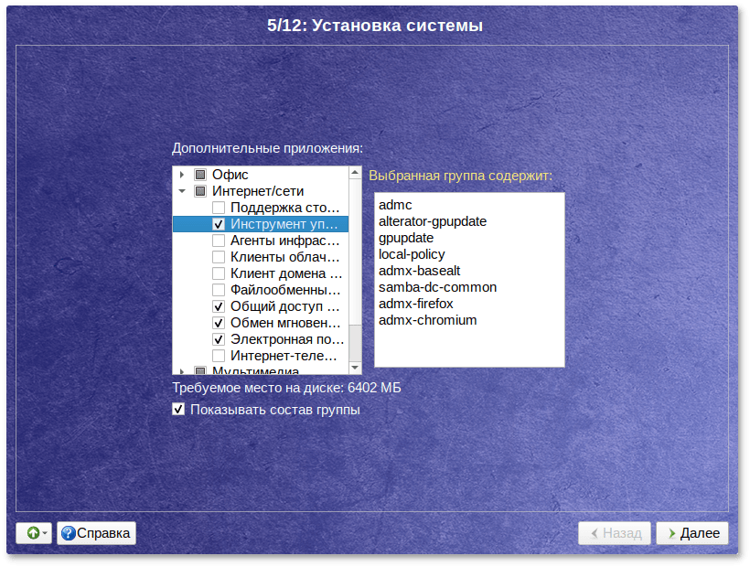

Выбрав необходимые группы, следует нажать кнопку **Далее**, после чего начнётся установка пакетов.

## ⁠13.2. Установка пакетов

На этом этапе происходит установка набора программ, необходимых для работы системы.

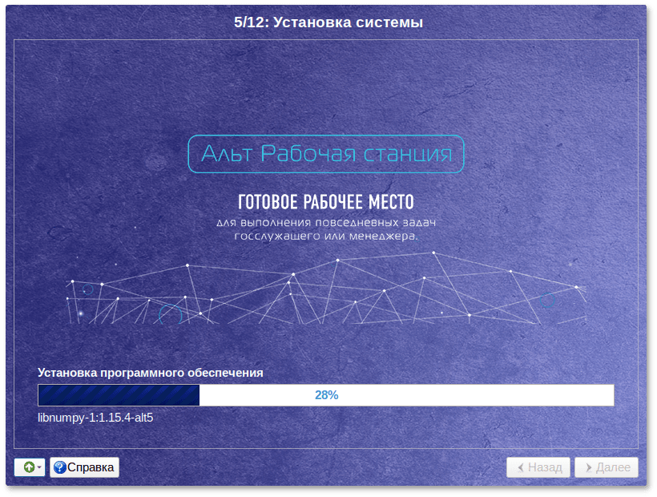

Установка происходит автоматически в два этапа:

* получение пакетов;
* установка пакетов.

Получение пакетов осуществляется из источника, выбранного на этапе начальной загрузки. При сетевой установке (по протоколу FTP или HTTP) время выполнения этого шага будет зависеть от скорости соединения и может быть значительно большим в сравнении с установкой с лазерного диска.

## ⁠Глава 14. Сохранение настроек

Начиная с данного этапа, программа установки работает с файлами только что установленной базовой системы. Все последующие изменения можно будет совершить после завершения установки посредством редактирования соответствующих конфигурационных файлов или при помощи модулей управления, включенных в дистрибутив.

По завершении установки базовой системы начинается шаг сохранения настроек. Он проходит автоматически и не требует вмешательства пользователя. На экране отображается индикатор выполнения.

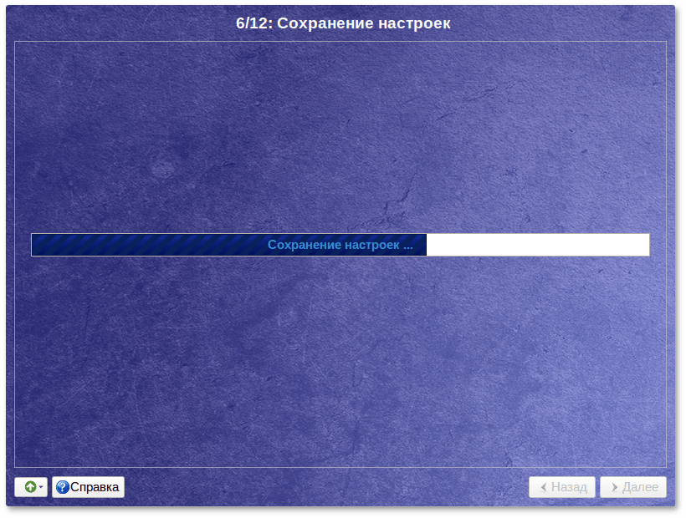

На этом шаге производится перенос настроек, выполненных на первых шагах установки, в только что установленную базовую систему. Также производится запись информации о соответствии разделов жесткого диска смонтированным на них файловым системам (заполняется конфигурационный файл **/etc/fstab**). В список доступных источников программных пакетов добавляется репозиторий, находящийся на установочном лазерном диске — выполняется команда **apt-cdrom add**, осуществляющая запись в конфигурационный файл **/etc/apt/sources.list**.

После сохранения настроек осуществляется автоматический переход к следующему шагу.

## ⁠Глава 15. Установка загрузчика

Загрузчик ОС — это программа, которая позволяет загружать Альт Рабочая станция и другие операционные системы, если они установлены на данной машине.

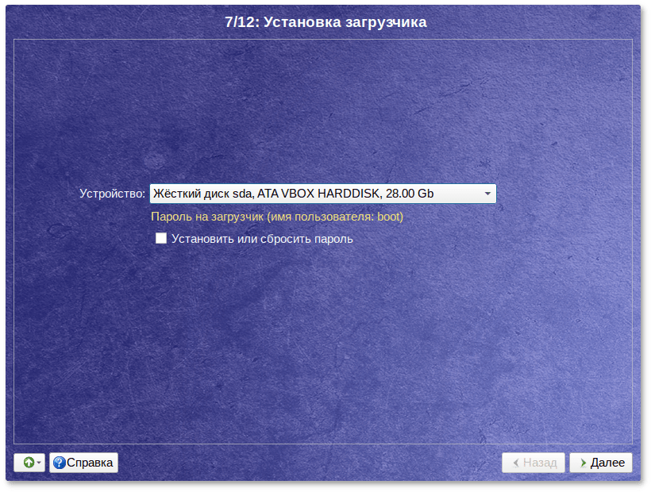

Программа установки автоматически определяет, в каком разделе НЖМД следует располагать загрузчик для возможности корректного запуска ОС Альт Рабочая станция. Положение загрузчика, в случае необходимости, можно изменить в выпадающем списке **Устройство**, выбрав другой раздел.

Если же вы планируете использовать и другие ОС, уже установленные на этом компьютере, тогда имеет значение на каком жёстком диске или в каком разделе будет расположен загрузчик.

Для ограничения доступа к опциям загрузки можно установить пароль на загрузчик. Для этого необходимо отметить пункт **Установить или сбросить пароль** и, в появившихся полях для ввода, задать пароль:

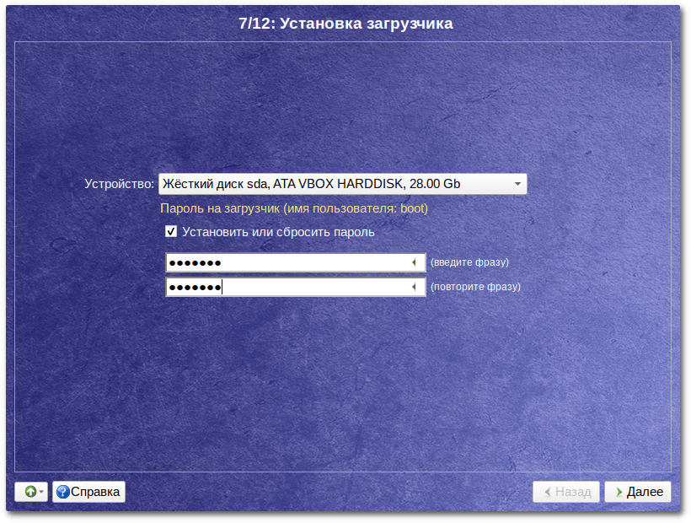

**Примечание**

При необходимости изменения опций загрузки при старте компьютера потребуется ввести имя пользователя «boot» и заданный на этом шаге пароль.

**Важно**

При установке на EFI выберите в качестве устройства для установки «**EFI**». Рекомендуется выбрать автоматическое разбиение на этапе разметки диска для создания необходимых разделов для загрузки с EFI.

Для подтверждения выбора и продолжения работы программы установки необходимо нажать кнопку **Далее**.

## ⁠Глава 16. Настройка сети

На этом этапе необходимо задать параметры работы сетевой карты и настройки сети: IP-адреса сетевых интерфейсов, DNS-сервер, шлюз и т.п. Конкретные значения будут зависеть от используемого вами сетевого окружения. Ручного введения настроек можно избежать при наличии в сети настроенного DHCP-сервера. В этом случае все необходимые сетевые настройки будут получены автоматически.

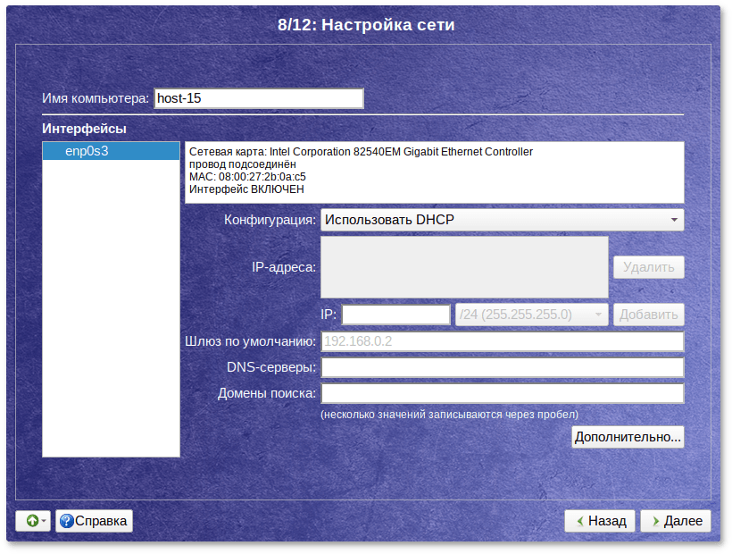

**Примечание**

Для совместимости с именем компьютера в сетях Windows (netbios name), имя компьютера не должно превышать 15 символов.

Для сохранения настроек сети и продолжения работы программы установки необходимо нажать кнопку **Далее**.

## ⁠Глава 17. Администратор системы

На данном этапе загрузчик создает учетную запись администратора. В открывшемся окне необходимо ввести пароль учетной записи администратора (root). Чтобы исключить опечатки при вводе пароля, пароль учетной записи вводится дважды.

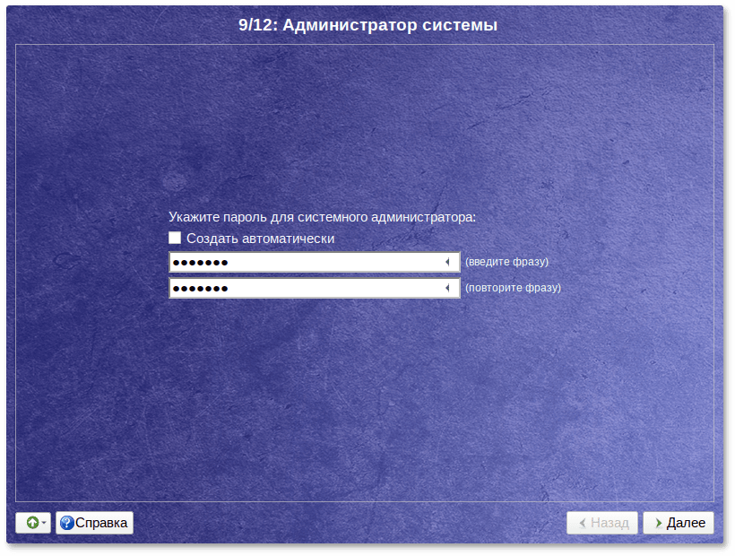

**Примечание**

Чтобы увидеть пароль, который будет сохранен, нажмите на значок стрелки в поле ввода:

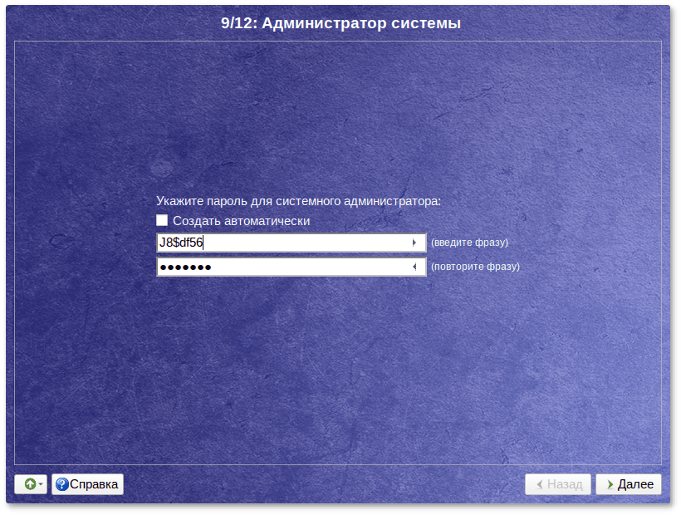

Для автоматической генерации пароля необходимо отметить пункт **Создать автоматически**. Система предложит пароль, сгенерированный автоматическим образом в соответствии с требованиями по стойкости паролей.

В любой системе Linux всегда присутствует один специальный пользователь — *администратор системы*, он же *суперпользователь*. Для него зарезервировано стандартное системное имя — root.

Администратор системы отличается от всех прочих пользователей тем, что ему позволено производить *любые*, в том числе самые разрушительные изменения в системе. Поэтому выбор пароля администратора системы — очень важный момент для *безопасности*. Любой, кто сможет ввести его правильно (узнать или подобрать), получит неограниченный доступ к системе. Даже ваши собственные неосторожные действия от имени root могут иметь катастрофические последствия для всей системы.

**Важно**

Стоит запомнить пароль root — его нужно будет вводить для получения права изменять настройки системы с помощью стандартных средств настройки Альт Рабочая станция. Более подробную информацию о режиме суперпользователя вы можете прочитать в главе [Режим суперпользователя](https://docs.altlinux.org/ru-RU/alt-workstation/9.2/html-single/alt-workstation/index.html#admin-basics--sumode--chapter).

Подтверждение введенного (или сгенерированного) пароля учетной записи администратора (root) и продолжение работы программы установки выполняется нажатием кнопки **Далее**.

## ⁠Глава 18. Системный пользователь

На данном этапе программа установки создает учетную запись системного пользователя (пользователя) ОС Альт Рабочая станция.

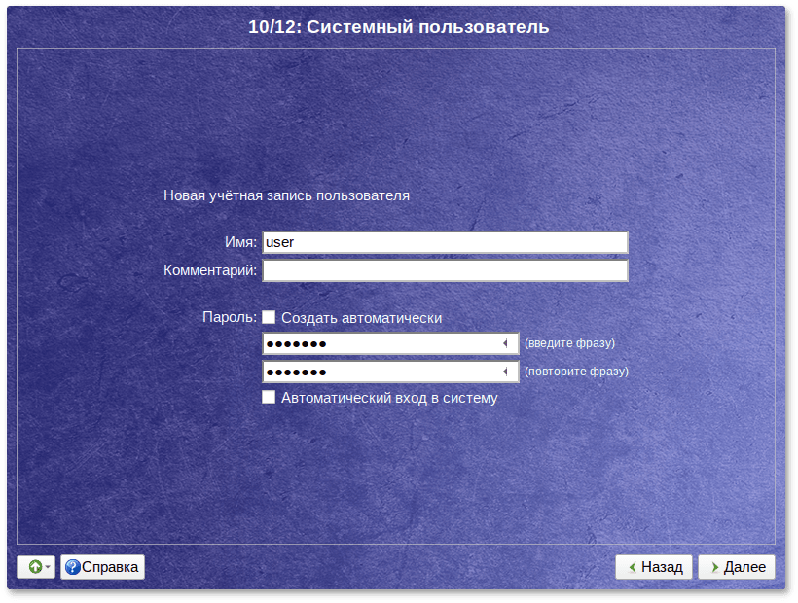

Помимо администратора (root) в систему необходимо добавить, по меньшей мере, одного обычного *системного пользователя*. Работа от имени администратора системы считается опасной, поэтому повседневную работу в Linux следует выполнять от имени ограниченного в полномочиях системного пользователя.

При добавлении системного пользователя предлагается ввести имя учётной записи пользователя. Имя учётной записи всегда представляет собой одно слово, состоящее только из строчных латинских букв (заглавные запрещены), цифр и символа подчёркивания «_» (причём цифра и символ «_» не могут стоять в начале слова).

Для того чтобы исключить опечатки, пароль пользователя вводится дважды. Пароль пользователя можно создать автоматически, по аналогии с автоматическим созданием пароля суперпользователя.

Для автоматической генерации пароля необходимо отметить пункт **Создать автоматически**. Система предложит пароль, сгенерированный автоматическим образом в соответствии с требованиями по стойкости паролей.

В процессе установки предлагается создать только одну учётную запись системного пользователя — от его имени можно выполнять задачи, не требующие привилегий суперпользователя. Учётные записи для всех прочих пользователей системы можно будет создать в любой момент после установки операционной системы.

Подтверждение введенного (или сгенерированного) пароля учетной записи системного пользователя и продолжение работы программы установки выполняется нажатием кнопки **Далее**.

## ⁠Глава 19. Установка пароля на шифрованные разделы

**Примечание**

Если вы не создавали шифруемые разделы, то этот шаг пропускается автоматически. В этом случае сразу переходите к главе [Завершение установки](https://docs.altlinux.org/ru-RU/alt-workstation/9.2/html-single/alt-workstation/index.html#install-distro--install-release-notes--chapter).

На этом этапе требуется ввести пароль для шифруемых разделов. Этот пароль потребуется вводить для того, чтобы получать доступ к информации на данных разделах.

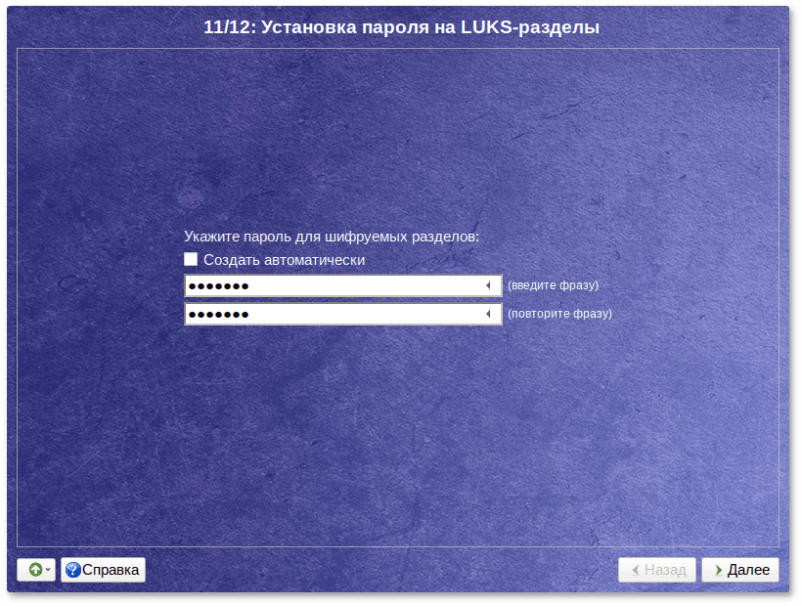

Например, если вы зашифровали **/home**, то во время загрузки системы будет необходимо ввести пароль для этого раздела, иначе вы не сможете получить доступ в систему под своим именем пользователя.

**Важно**

Внимание! Запомните этот пароль (набранный вручную или сгенерированный автоматически), так как, без знания пароля, доступ к зашифрованным разделам будет невозможен.

**Примечание**

Впоследствии пароль для шифруемых разделов нельзя будет сменить в [**Центре управления системой**](https://docs.altlinux.org/ru-RU/alt-workstation/9.2/html-single/alt-workstation/index.html#acc-start). Для управления шифрованными разделами можно будет воспользоваться командой **cryptsetup** (см. [Управление шифрованными разделами](https://docs.altlinux.org/ru-RU/alt-workstation/9.2/html-single/alt-workstation/index.html#functional--luks-partition--chapter)).

## ⁠Глава 20. Завершение установки

На экране последнего шага установки отображается информация о завершении установки Альт Рабочая станция.

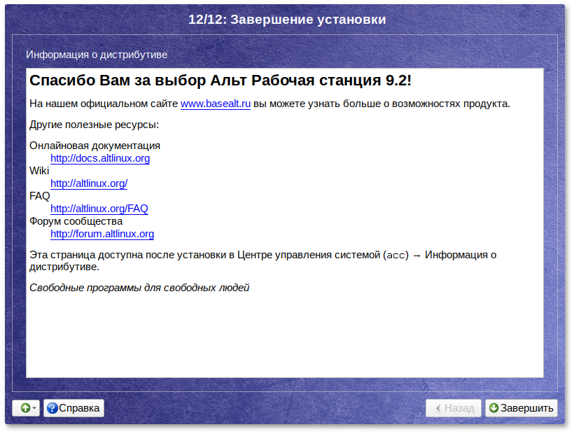

После нажатия кнопки **Завершить** автоматически начнется перезагрузка системы.

Не забудьте извлечь установочный DVD (если это не происходит автоматически). Далее можно загружать установленную систему в обычном режиме.